1 день (3 июня 2013 год).
Экскурсия в дом-музей П. Васильева.
Сегодня мы побывали на экскурсии в доме-музее Багаева..
Дом оказался очень маленьким, но внутри очень интересно. Экскурсовод познакомила нас с множеством старинных вещей. Мы узнали какими раньше были лампы и утюги. Узнали, что такое патефон и печатная машинка. Посмотрели мультфильм «История обычных вещей», который нам очень понравился. Было интересно и познавательно. Советуем всем побывать в этом музее.
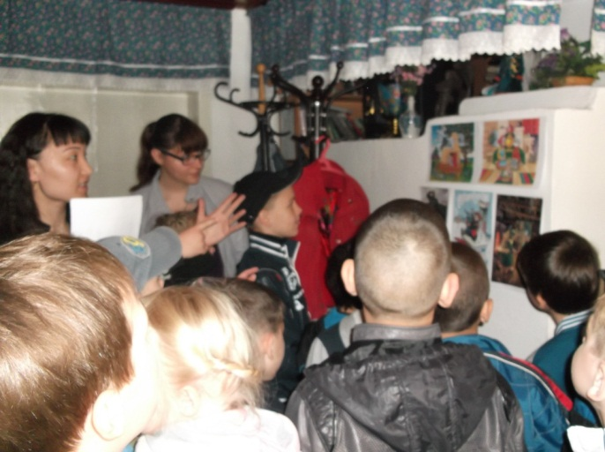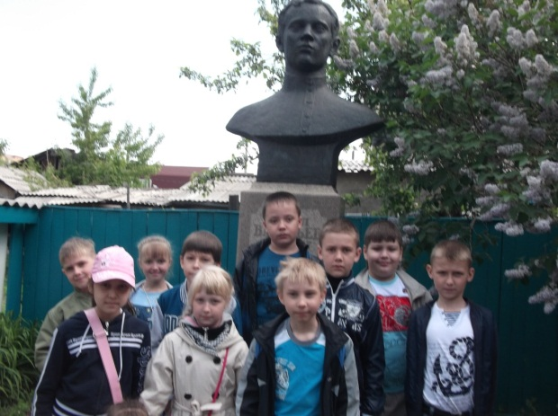

Экскурсия в областную детскую библиотеку
Посетили филиал областной библиотеки (детское отделение). Ребята приняли участие в литературной викторине, познакомились с фондом библиотеки, провели экскурсию по читальному залу.
Хочется поблагодарить работников библиотеки за увлекательное путешествие в «Царство книг».
Выход в КДЦ им. Абусеитова
Двери КДЦ имени Абусеитова были также радушно открыты для наших ребят. Началом программы был флэш-моб, который зарядил нас позитивом. Особенно запоминающимся стал просмотр мультфильма «Робинсон».
